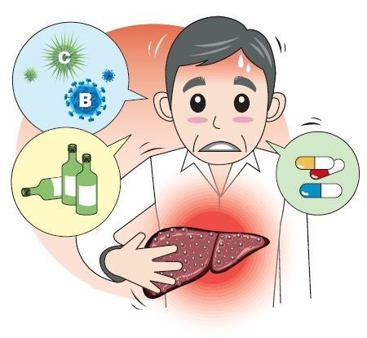
Памятка «Профилактика гепатита В»
Гепатит В - инфекционное заболевание вирусной природы с преимущественным поражением печени. Протекает в острой и хронической форме.
Как происходит заражение?
Вирус передается через жидкости организма:
- кровь;
- сперму;
- вагинальный секрет;
- грудное молоко.
Это значит, заразиться можно:
- при сексуальном контакте без презерватива;
- при прямом попадании крови в организм: через ранки, язвочки, слизистые оболочки, при переливании крови, трансплантации органов.
- при использовании нестерильных шприцев;
- при пользовании общими зубными щетками, расческами, бритвенными приборами, мочалками;
- от матери к ребенку во время беременности, родов и кормления грудью.
Как протекает заболевание?
Сначала появляются жалобы на недомогание, ломота в суставах, затем снижается аппетит, появляется тошнота, болезненность в правом подреберье, изредка появляется температура, как правило, не выше 38◦С. Через 7-14 дней возможно потемнение мочи, кал становится светлым, далее сначала желтеют белки глаз, затем кожа. В этот момент самочувствие ухудшается, появляется рвота после еды, нарастает слабость, нарушается сон. При появлении таких жалоб необходимо сразу обратиться к врачу.
Вирусный гепатит В не передается при:
- дружеских поцелуях;
- рукопожатиях и объятиях;
- пользовании общим бассейном и туалетом.
Но надо помнить:
Вирус очень устойчив во внешней среде, при кипячении он погибает только через 30 минут. Для заражения достаточно очень маленького количества вируса, поэтому передача вируса в БЫТУ ВОЗМОЖНА. Это может произойти при: пользовании общими зубными щетками, бритвами, мочалками и другими средствами личной гигиены; оказании помощи при мелких бытовых травмах (уколы, порезы и т.д.) без защиты кожных покровов.
Как предотвратить заражение?
Избегать попадания в ваш организм крови, спермы, вагинального секрета и грудного молока другого инфицированного человека.
А это значит:
- здоровая кожа;
- здоровая слизистая;
- здоровые зубы;
- использование презерватива при сексуальных контактах;
- использование одноразового и/или стерильного инструмента для медицинских процедур, связанных с проникновением в организм;
- соблюдение правил личной гигиены;
- вакцинация против гепатита В. Вакцина вводиться три раза через один месяц и полгода после первой прививки и затем и затем один раз через каждые семь лет. При проведении вакцинации заразиться вирусным гепатитом В невозможно, прививка почти не имеет побочных эффектов.
Сделать прививку против гепатита В можно в прививочном кабинете поликлиники КГБУЗ «Центральная городская больница, г.Заринск» по адресу: г. Заринск, ул. 25 Партсъезда, 40, кабинет № 202.

Санитарно-эпидемиологический отдел
Филиала ФБУЗ «Центр гигиены и эпидемиологии в Алтайском крае
в городе Заринске, Заринском, Залесовском, кытмановском и Тогульском районах» тел. 8/38595/99014; 99017
2021 г.

